Projelerimiz
Etwinning Projesi : Masal Dünyam
"13-14 Mart 7 BÖLGE 7000 ÖĞRETMEN ÇALIŞTAY" kapsamında okulumuz Anasınıfı öğretmeni Cansu ERKUŞ 14 Mart 20021 tarihinde "MASAL DÜNYAM" adı ile planlanan projeyi ülkemizin diğer şehirlerinden toplam 10 öğretmen ile e Twinning platformunda uygulamaya başladı.
PROJE AMACI
Öğrencilerin masalı sevmesi, yaşaması ve masalı eski değerine kavuşturmak.
PROJE HEDEFLERİ
Masalı okulöncesi müfredatına entegre etmek
Dil gelişimini geliştirmek ve katkıda bulunmak
Ritim duygusu kazandırmak
Drama tekniklerinden yararlandırmak
Teknolojiyi bilinçli kullandırmak
Çocukların kendilerini ve çevrelerini daha iyi tanımalarını sağlamak
Masalları doğal materyallerle somutlaştırmak
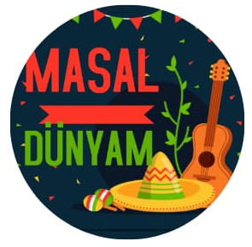 projemizin logosu.

-Bu video projede gerçekleştirdiğimiz etkinliğimizin kolaj videosu ben hazırladım.
https://www.youtube.com/watch?v=fAWd5r9jd_4

-Liveworksheets Web2 aracı ile benim hazırladığım oyunlar

ÖRÜNTÜ ÇALIŞMASI
https://www.liveworksheets.com/3-ms125886gd

SAY VE YAZ
https://www.liveworksheets.com/3-zr125932cx

ÇİZGİ İLE BİRLEŞTİRME
https://www.liveworksheets.com/3-js125969da

